完成以下表的创建，并添加数据。
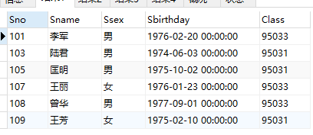
Sno int,Sname varchar(20),Ssex varchar(1),Sbirthday date,Class int
101,’李军’,’男’,’1976-02-20’,95033
103,’陆君’,’男’,’1974-06-03’,95031
105,’匡明’,’男’,’1975-10-02’,95031
107,’王丽’,’女’,’1976-01-23’,95033
108,’曾华’,’男’,’1977-01-23’,95033
109,’王芳’,’女’,’1976-02-20’,95031

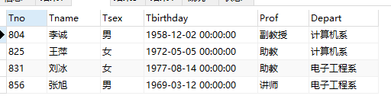
Tno int,Tname varchar(20),Tsex varchar(2),Tbirthday date,Prof varchar(20),Depart varchar(20)
804.’李诚’,’男’,’1958-12-02’,’副教授’,’计算机系’
825,’王萍’,’女’,’1972-05-05’,’助教’,’计算机系’
831,’刘冰’,’女’,’1977-08-14’,’助教’,’电子工程系’
856,’张旭’,’男’,’1969-03-12’,’讲师’,’电子工程系’

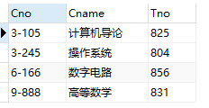
Cno varchar(10),Cname varchar(20),Tno int
3-105,’计算机导论’,825
3-245,’操作系统’,804
6-166,’数字电路’,856
9-888,’高等数学’,831
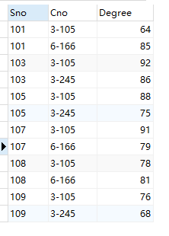
Sno int,Cno char(5),Degree int
101,’3-105’,64
101,’6-166’,85
103,’3-105’,92
103,’3-245’,86
105,’3-105’,88
107,’3-245’,75
107,’6-166’,91
108,’3-105’,78
109,’6-166’,81
109,’3-105’,76
109,’3-245’,68

